附件6：
广西壮族自治区药械集中采购平台
（药品申报系统）

企业操作手册

广西壮族自治区药品和医疗器械集中采购服务中心
2015年8月

目录

关于这本用户手册 3
一、产品介绍 3
1.1使用须知 3
1.2产品特点 错误!未定义书签。
1.2系统登录 3
二、企业信息 6
2.1 企业信息维护 6
三、产品信息 7
3.1本企业的产品 7
3.2 新增产品 10
四、按注册产品投标 12
4.1 按注册产品投标 12
4.2 投标产品取消 13
4.3投标产品确认 14
五、密码修改 15

关于这本用户手册
产品用户手册包含了您在使用广西壮族自治区产品申报系统时所需了解的信息。手册中所出现的用户名称及相关数据均为系统测试数据，不作为任何正式交易的依据，在本系统正式使用前采购服务中心将予以清除。

一、产品介绍

1.1使用须知
请对照列表检查您的操作系统是否符合下面的基本要求
序号 | 硬件或软件 | 客户端环境最低配置
1 | CPU | P3 900MHz
2 | 内存 | 256 M
3 | 硬盘空间 | 1000 M
4 | 移动存储 | 128M
5 | 显示器 | 1024*768/256色 分辨率
6 | 网络 | 256K带宽
7 | 操作系统 | Windows XP
8 | 浏览器 | Internet Explorer 6.0
9 | 软件环境 | .netframework2.0框架

1.2系统登录
本次产品申报无须使用电子印章及key，只对上一次投标的产品进行修改及新增产品。
登陆广西药器集中采购网http://www.gxyxzb.gov.cn/ 在左边快捷登陆栏上，点击【药品申报系统】按钮
即可进入药品申报系统的登录界面：
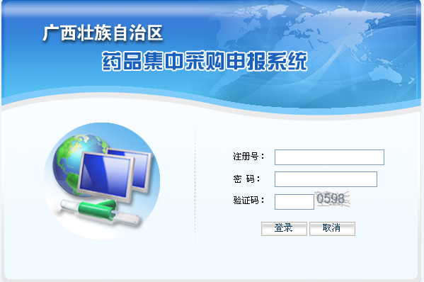

输入注册号和密码、验证码即可进入系统，系统主界面如下：
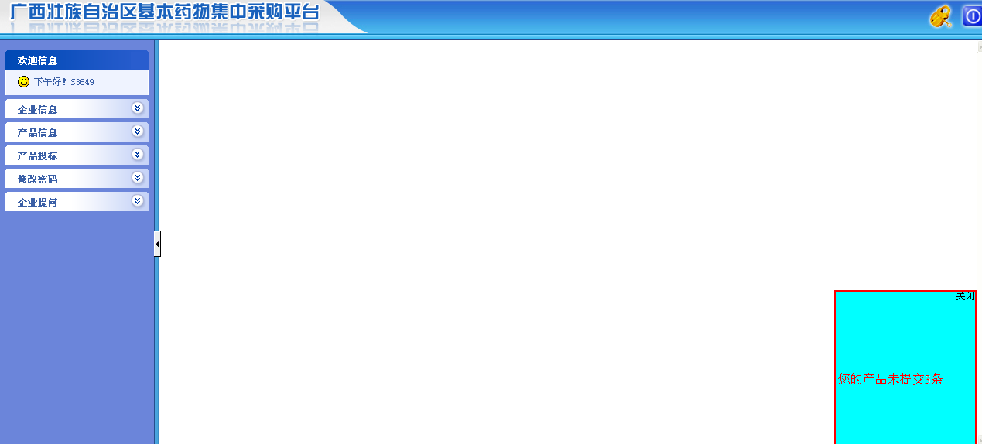
企业用户登录系统后的主页面如上图所示。左侧为导航栏，上面为密码修改，系统退出的快捷方式；每次系统登录后会弹出产品审核情况；中间是具体内容显示窗体。
左侧导航如下图所示：
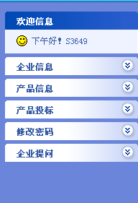
导航分为：企业信息、产品信息、产品投标、修改密码、企业提问五大功能。

二、企业信息

2.1 企业信息维护
点击导航【企业信息】下的【企业信息】链接，进入如下界面：

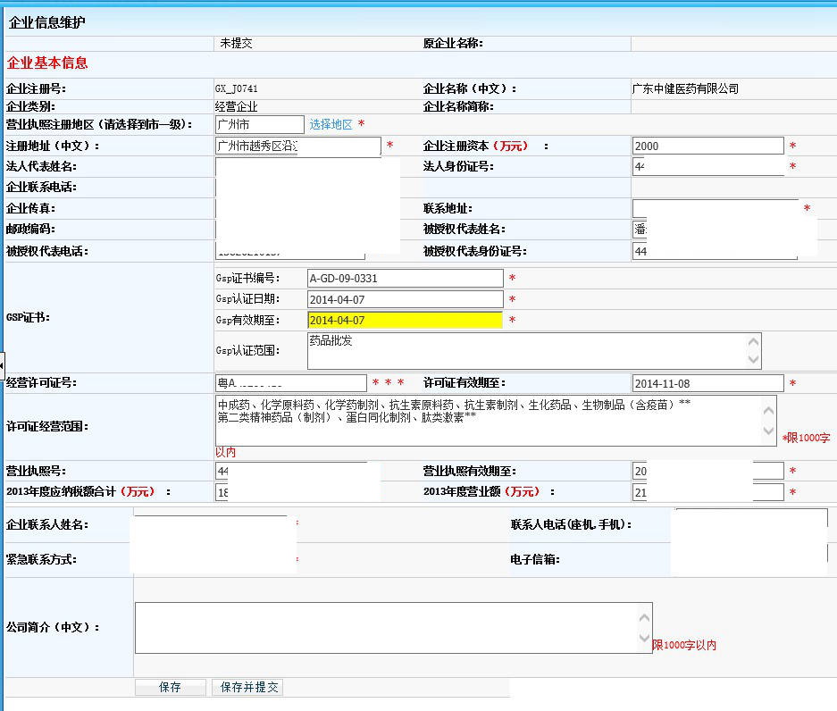

完成以上信息的修改之后，仅要保存，点击【保存】按钮，这个时候企业仍然可以继续维护企业信息；一旦点击【保存并提交】按钮，企业不能继续维护企业信息；采购服务中心审核完毕，对于审核不通过的企业，可以继续维护企业相关信息，并提交直至审核通过。
备注：带红色（*）为必填项；

三、产品信息

3.1本企业的产品
点击【产品信息】下的【本企业产品】链接，进入查看本企业正在或已经维护的产品信息页面，该信息页面中共有未提交、未审核、审核已通过、审核未通过、全部共五个标签。默认进入【全部】标签页，在该页面中显现申报产品的审核状态及提交状态，如下图所示：
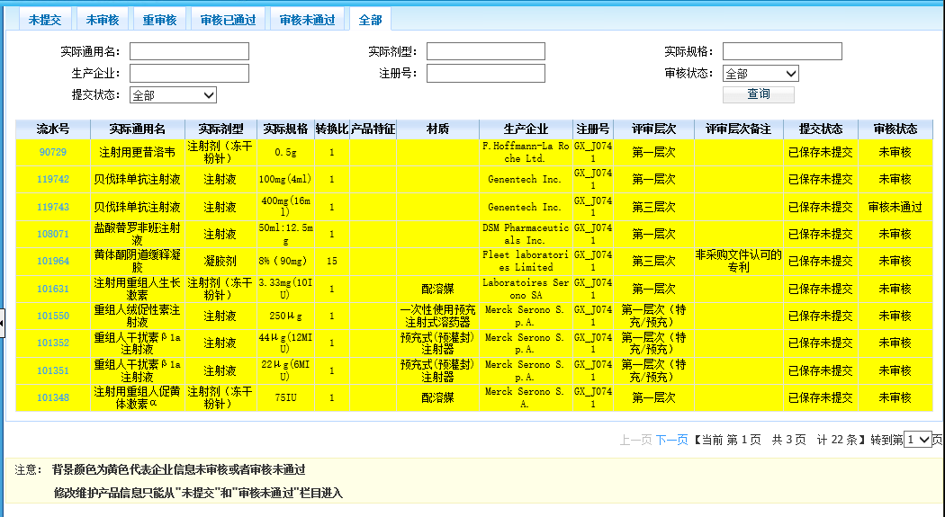
点击【流水号】栏下的流水号，即可进入查看该产品的具体信息：
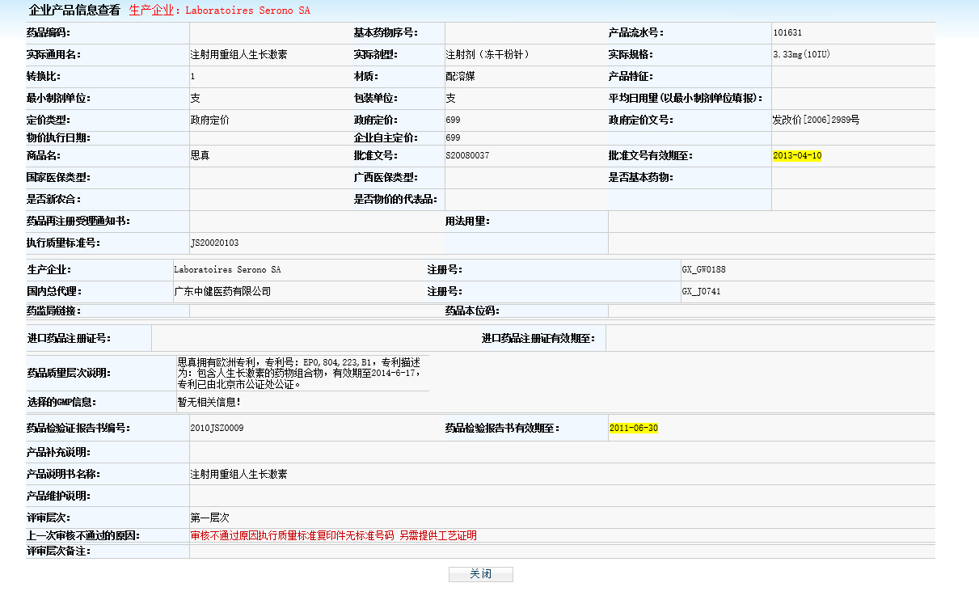

本次申报已投标过的产品无须重新创建，只需要对已投标的产品进行相应的修改即可。点击【未提交】标签，可以查看相应的产品并对产品进行相应的修改，进入如下界面：
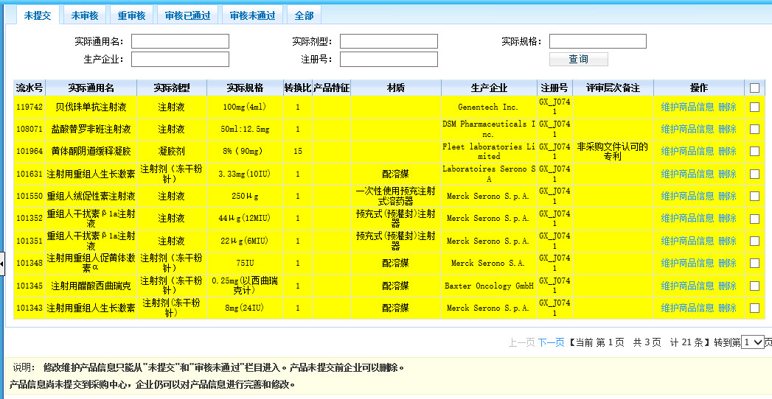
在该标签页中显示本企业所有上次已投标，这次需要修改的产品信息。点击【操作】栏下的维护商品链接，进入维护产品界面对产品信息进行修改与完善：
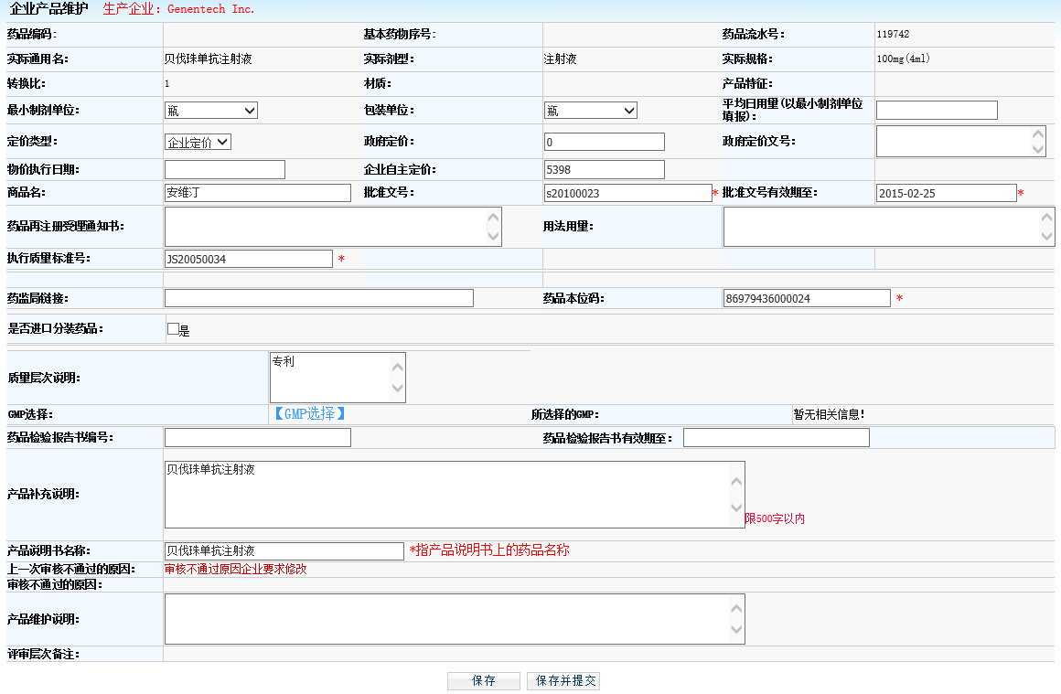
若点击【保存】按钮仅保存产品信息，企业仍可继续维护该产品信息，一旦点击【保存并提交】按钮，企业将不能再修改该产品信息，只有采购服务中心审核不通过的产品才可以修改。

3.2 新增产品
企业可根据采购服务中心设置的项目和招标目录进行产品申报。对于未申报过、系统中未维护的企业产品，企业可以新增。点击【产品信息】下【新增产品】链接，进入如下界面：
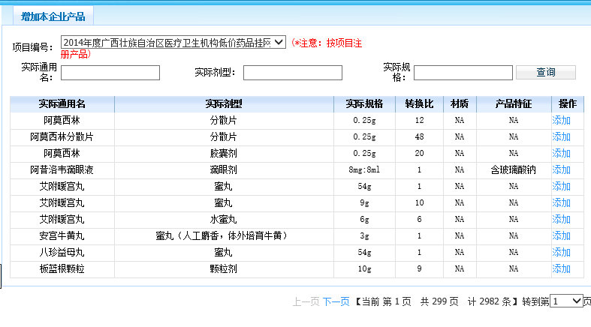
查询到所要增加的药品（若系统中查询不到要增加的药品，则需要向采购服务中心递交药品资料，待系统中添加相应药品后，再由企业新增产品），点击【添加】进入添加界面：
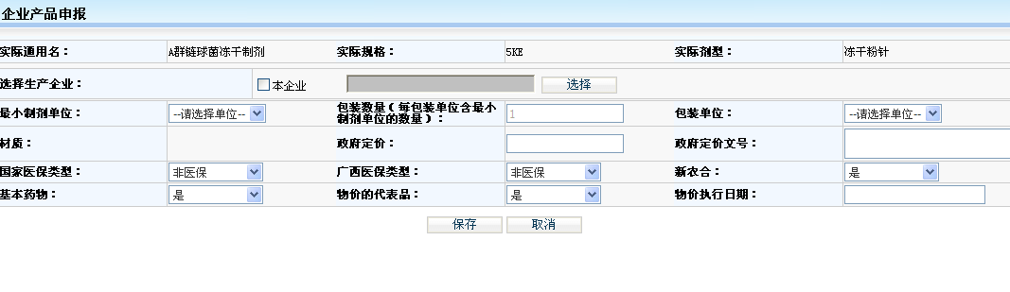
在选择生产企业时，本企业的产品只需要勾选“”，点击【保存】按钮即可。非本企业的产品（代理的进口产品），则要“”点击选择，进入选择企业的界面：
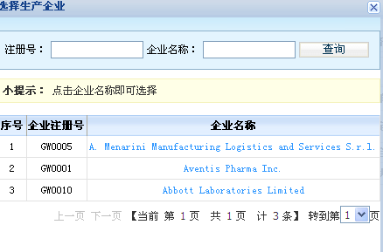
若查询不到其他企业名称，表示本企业不可以维护其他企业的产品；要出具相关的资料证明（如进口产品代理协议），递交采购服务中心，由采购服务中心添加本企业的维护权限。
添加成功后，直接进入所添加的产品维护界面。

四、按注册产品投标

4.1 按注册产品投标
企业所有申报的产品，只有审核通过才能进行投标；采购服务中心根据项目设置投标开始时间和结束时间，企业在采购服务中心设置的投标时间段内进行投标，一旦投标时间结束，投标开关自动关闭，任何企业不能再投标。
具体的投标流程如下：
企业必须根据招标项目进行投标，点击【产品投标】下【按注册产品投标】链接，进入产品投标界面：

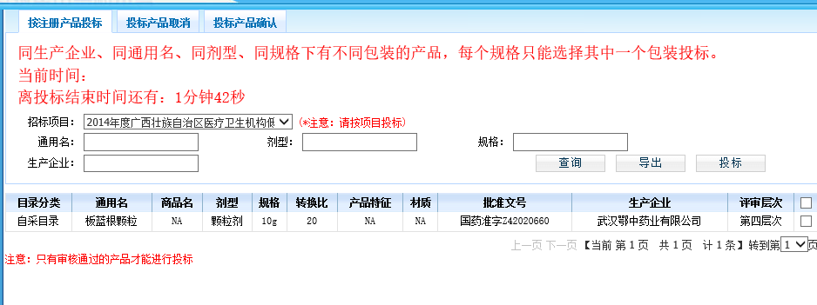
必须先选择招标项目，根据招标项目进行投标。选择招标项目后，选择产品，将“”勾选，点击【投标】按钮。如果本企业不具有投标权限的话，系统提示：
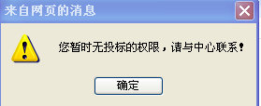
企业要和采购服务中心联系。如果提示“开关没有开启”提示，表示采购服务中心没有开启投标开关或者投标时间结束。
投标成功在网页上会有如下提示：
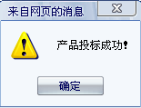

4.2 投标产品取消
点击“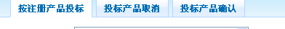”下的链接，可以进入不同的页面。点击“投标产品取消”链接，进入投标产品取消页面。该功能是企业取消本次产品的投标。

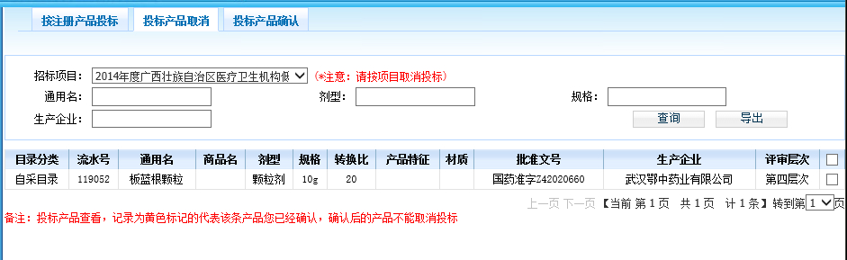

选择要取消投标的产品，将“”勾选上，点击【取消投标】按钮，即可取消本产品的投标。

4.3投标产品确认
“”，点击“投标产品确认”链接，进入投标产品确认页面，对投标产品进行确认，一旦确认，将不能再对该产品信息做任何修改。
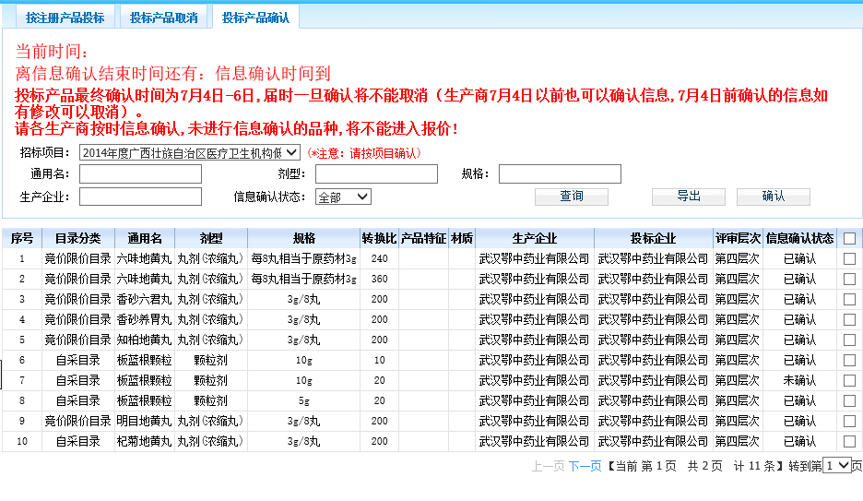

按项目选择相应的投标产品，进行确认。

五、密码修改
点击菜单栏下【修改密码】的【密码修改】，进入密码修改界面：

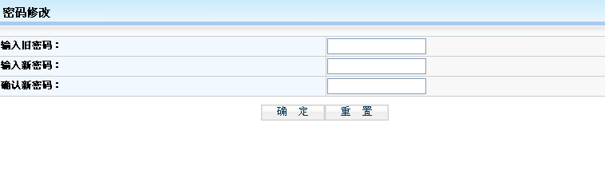
输入旧密码、新密码并确认新密码，点击【确定】按钮即可。

